Министерство образования Российской Федерации

Пензенский государственный университет

Кафедра «Вычислительная техника»

Лабораторная работа № 1

**«Разработка http-сервера»**

## Отчёт по дисциплине

**«Web-программирование»**

Пенза 2020

**Выполнили с-ты гр. 16ВВ1:**

Грушевский А.А.  
Иванов Н.А.

**Приняли:**

к.т.н. Дубравин А.В.  
Кармышева Н.С.

**Цель работы.**

Научиться разрабатывать http-сервер.

**Задание.**

Выполнить настройку среды разработки VSCode и программной платформы Node.js. Разработать http-сервер и выполнить загрузку html файла.

**Листинг.**

**Hello.html**

<html>

    <head>

    </head>

    <body>

        Hello World!

    </body>

</html>

**Server.js**

//Подключение http-модуля,

//который поставляется вместе с Node.js и

//реализация доступа к нему через переменную http

var http = require("http");

//Подключение модуля для работы с файловой системой

var fs = require("fs");

//Создание http-сервера, использующего порт 8888

http.createServer( function(request, response) {

//загрузка html страницы из файловой системы

var page = fs.readFileSync('hello.html');

//запись в ответ заголовка с указанием кода состояния, и типа возвращаемого контента

response.writeHead(200, { 'Content-Type': 'text/html' });

//тело ответа

response.write(page);

//отправка ответа

response.end();

}).listen(8888);

**Результат работы.**

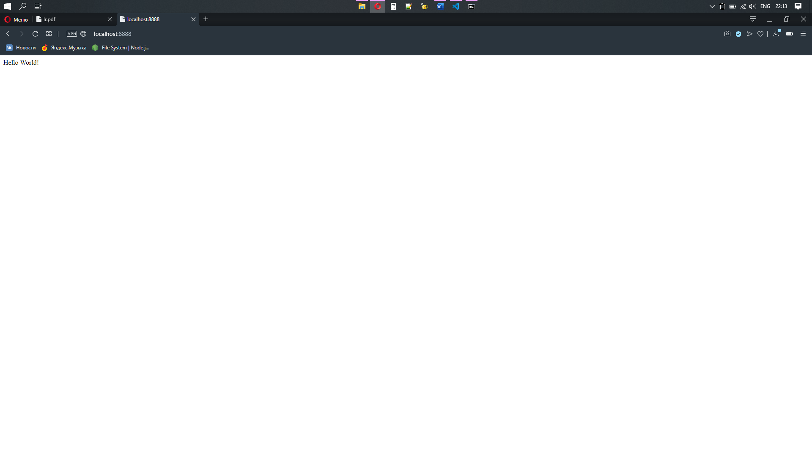

**Вывод.**

Научились разрабатывать http-сервер.